Lomann 29/10/21
Lecoq
groupe 2

Compte rendu Architecture

Sommaire :

Partie 1 : Le circuit d’Addition-soustraction
- Additionneur 1 bit
- Soustracteur
- Additionneur 4 bits
- Additionneur 16 bits

Partie 2 : L’unité arithmétique et logique
- l’UAL

partie 3 : Bilan
- Bilan

Partie 1 :

objectif faire des addition et des soustractions, que se soit un additionneur 1,4 ou 16 bit, est effectuer des additions et des soustraction que se soit dans l’unité arithmétique, pour incrémenter le compteur de programme ou pour calculer des adresse

Additionneur 1 bit :

Le tableau de vérité, additionneur 1 bit. On remarque que sur le tableau de vérité que S est le ou exclusif entre A,B et C in et la retenue C out vaut 1 dès que deux des trois entrés vaut 1, c’est a dire C out = AB V ACint V BCint.

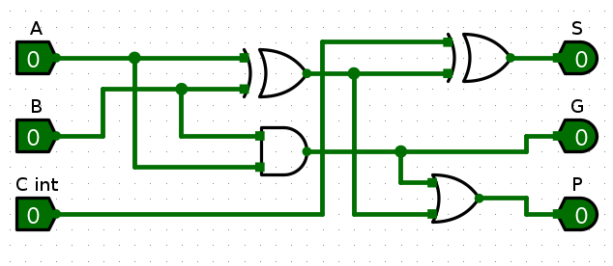  A | B | C in | S | G | P
0 | 0 | 0 | 0 | 0 | 0
0 | 0 | 1 | 1 | 0 | 0
0 | 1 | 0 | 1 | 0 | 1
0 | 1 | 1 | 0 | 0 | 1
1 | 0 | 0 | 1 | 0 | 1
1 | 0 | 1 | 0 | 1 | 1
1 | 1 | 0 | 0 | 1 | 1
1 | 1 | 1 | 1 | 1 | 1
dans ce tableau, les lettres on pour significations ;

- A, la première opérande.
- B, la seconde opérande.
- C in , la retenue entrante.
- S, le résultat de l’addition.
- P , qui est vraie si et seulement si les valeurs des entrées sont telles qu’une retenue entrante.
- G, qui est vraie si et seulement si les valeurs des entrées sont telles qu’une retenue sortante est nécessairement engendrée.

Pour les colonnes S, G et P, on peut les traduire grâce a des connecteur logique entre A, B et C int, ce qui nous donnes ;

S =((A⊕B)⊕c in )
G = A.B
P = A+B

Soustracteur :

il est possible de faire une soustraction grâce a un additionneurs, par exemple a – b = a + (-b) il suffit donc de passer un nombre positif en nombre négatif ( pour cela, il suffit de passer au complément a 1, puis d’additionner 1. )
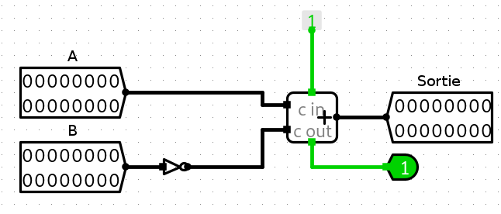

Exemple :
0110 – 0010 reviens a faire 0110 + 1110 car 0010 en complément a 1 donne 1101, puis +1 = 1110

Additionneur 4 bit :

Pour construire notre additionneur 4 bit, nous allons reprendre notre additionneur 1 bit. Comme l’Additionneur 1bit , elle possède 3 entrée (A,B et C int ), mais elle ne possède qu’un C out et la somme, les sortie P et G son calculer dans le C out, ce qui nous donne :

C in(n) = C out (n-1 )
Cela nous donne :

C out (1) = p(1) . C in(1) + g(1)
C out (2) = p(2) . C out(1) + g(2) avec la distributivité, on a :
= p(2) . (p(1) . C in(1) + g(1))+ g(2)
C out (3) = p(2) . C in(2) + g(2)
= p(2) . (p(2) . (p(1) . C in(1) + g(1))+ g(2))+ g(2)
C out (4) = p(3) . C in(3) + g(3)
= p(3) . (p(2) . (p(2) . (p(1) . C in(1) + g(1))+ g(2))+ g(2)) + g(3)

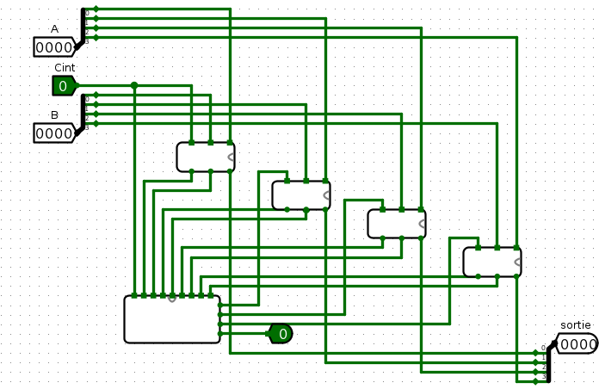

llest composer de 4 additionneur 1 bit et a un anticipateur de retenu qui prend les ancienne sortie P et G de l’additionneur 1 bit en entrée ;
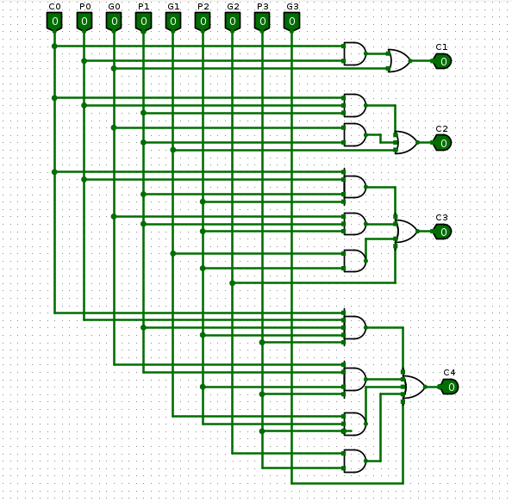

Additionneur 16 bit :

Même principe que L’additionneur 4 bits ; il est constituer de 4 additionneur 4 bit et également d’un anticipateur de retenue.

Partie 2 :

l’UAL :

L’unité arithmétique et logique a pour but de faire une multitude d’opération arithmétique que l’on pourra choisir grâce a un multiplexeur :

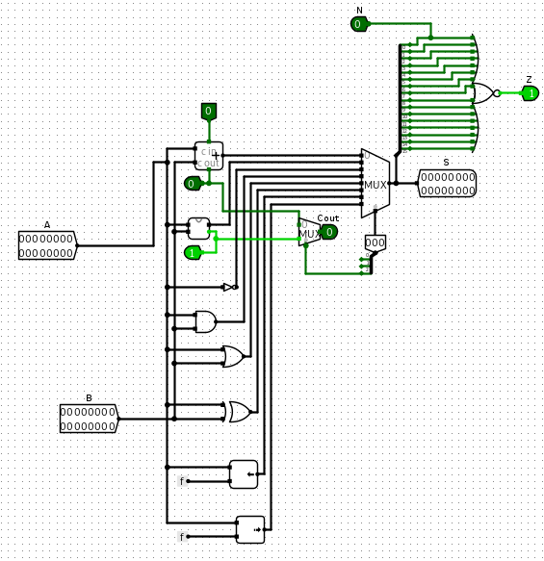

Le multiplexeur est relier a une entrée de contrôle qui a une largeur de 3 bit. On a donc un combinaison de 2 puissance 3 = 8 valeur d’entrée différente. A chaque valeur est associer une opération arithmétique :

- 000 : 𝑆 = 𝐴 + 𝐵.
- 001 : 𝑆 = 𝐴 − 𝐵.
- 010 : 𝑆 = 𝐴.
- 011 : 𝑆 = 𝐴.𝐵.
- 100 : 𝑆 = 𝐴 + 𝐵.
- 101 : 𝑆 = 𝐴 ⊕ 𝐵.
- 110 : décalage à gauche de 𝐴 de 1 bit (cf. indica-tion ci-dessous).
- 111 : décalage à droite arithmétique de 𝐴 de 1bit.

L’Unité Arithmétique et Logique produit en plus de résulta des bits de status, qui vont données les indications suivante :

- 𝑍 : la sortie vaut 0.
- 𝑁 : la sortie, interprétée en complément à 2, est négative.
- 𝐶 : retenue sortante.
- 𝑉 : interprété en complément à 2, le résultat du calcul déborde de la capacité de codage.

Partie 3 :

Bilan :

Durant ce TP, j’ai donc appris a créée un additionneur 1 bit et 4 bit et la création d’un AUL, mais j’ai eu et j’ai encore du mal avec l’additionneur 16 bits et les bit de statues dans l’UAL que je n’est malheureusement pas pus faire en TP et que je n’est pas trop compris, c’est donc pour cela que je ne me suis pas étendus sur ces sujets dans mon compte rendus.

La principal différence que j’ai trouver entre le développement de logiciel et la conception matériel et que contrairement au développement, la conception matériel exige d’abord une présentation convenable, car les file peuvent très vite nous perdre. Malgré ça, j’ai trouver que la logique dans les deux cas restais la même, mais que seul la « présentation » changeais beaucoup.

